***Дата: 19.11.2021 Предмет : Англійська мова***

***Клас: 4-Б(2 група) Вчитель: Акан Я.В.***

**Тема: Де та в якому одязі ти тренуєшся?**

**Хід уроку**

***1. Warming up (Розминка)***

***- Hello, children! How are you?***

***- Привіт, діти! Як ви?***

***Пропоную Вашій увазі пісню, яка допоможе повторити вивчений матеріал:***

<https://www.youtube.com/watch?v=nfBsIA5Lr0U\>

***2.Learning new words.***

***Ex. 1 p. 40***

***Запишемо у словник нові слова:***

* ***Coach(‘коач) тренер***
* ***Tracksuit(‘трексюіт) спортивний костюм***
* ***Sneakers(‘снікес) кросівки***
* ***Fans(фенс) фанати***
* ***Score a goal(‘ское е ‘гоал) забити гол***

***- Kick a ball(кік е бол) ударити м’яч***

***3.Speaking(Говоріння)***

***Подивіться на малюнок та скажіть,яким видом спорту займаються діти та де саме вони можуть це робити(in the park,in the gym):***

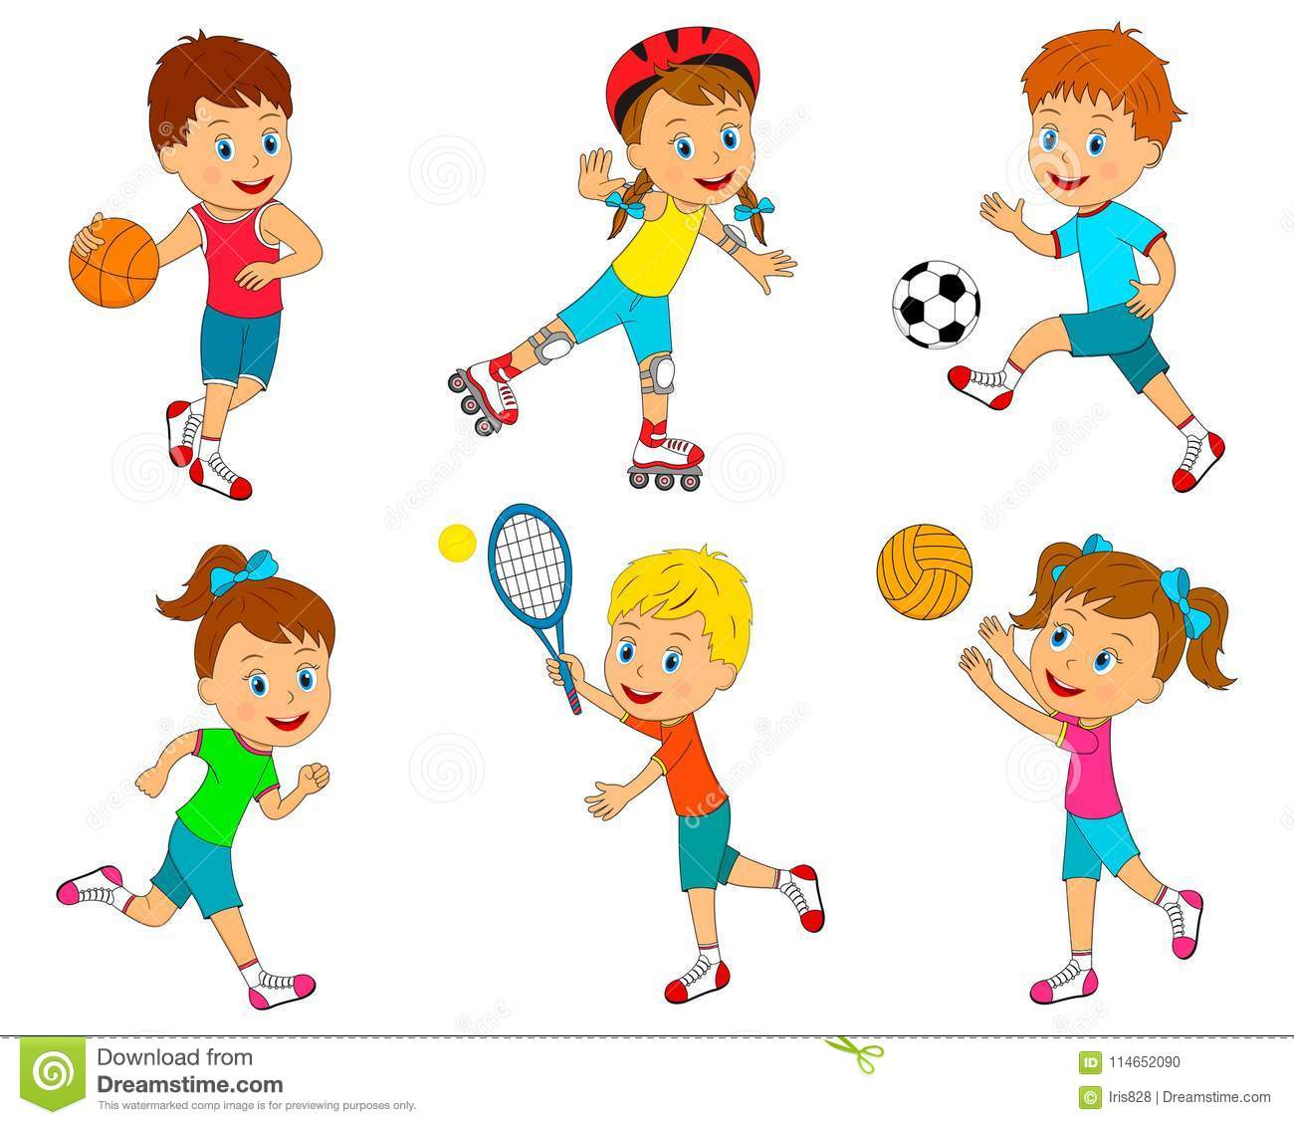

***3. Reading.***

***Вправа 3, стор. 40(усно)***

***Прочитай і встав пропущені слова,що відповідатимуть змісту текстів.***

***4.Writing***

***Вправа 4,стор.40(письмово)***

***Скласти і записати у робочий зошит 5 стведжувальних реченнь у часі Present Continuous.***

***5.Homework***

***Friday, the 19th of November***

***Homework***

***Ex. 4, p. 40***

***1) I am wearing pink socks now.***

***2)…3)…4)…5)… .***

***Домашнє завдання:***

***1. Вивчити нові слова;***

***2. Доробити письмово вправу.***

**Надіслати виконані вправи у Вайбер (0688060638) – Яна Вячеславівна або прикріпити на Human.**